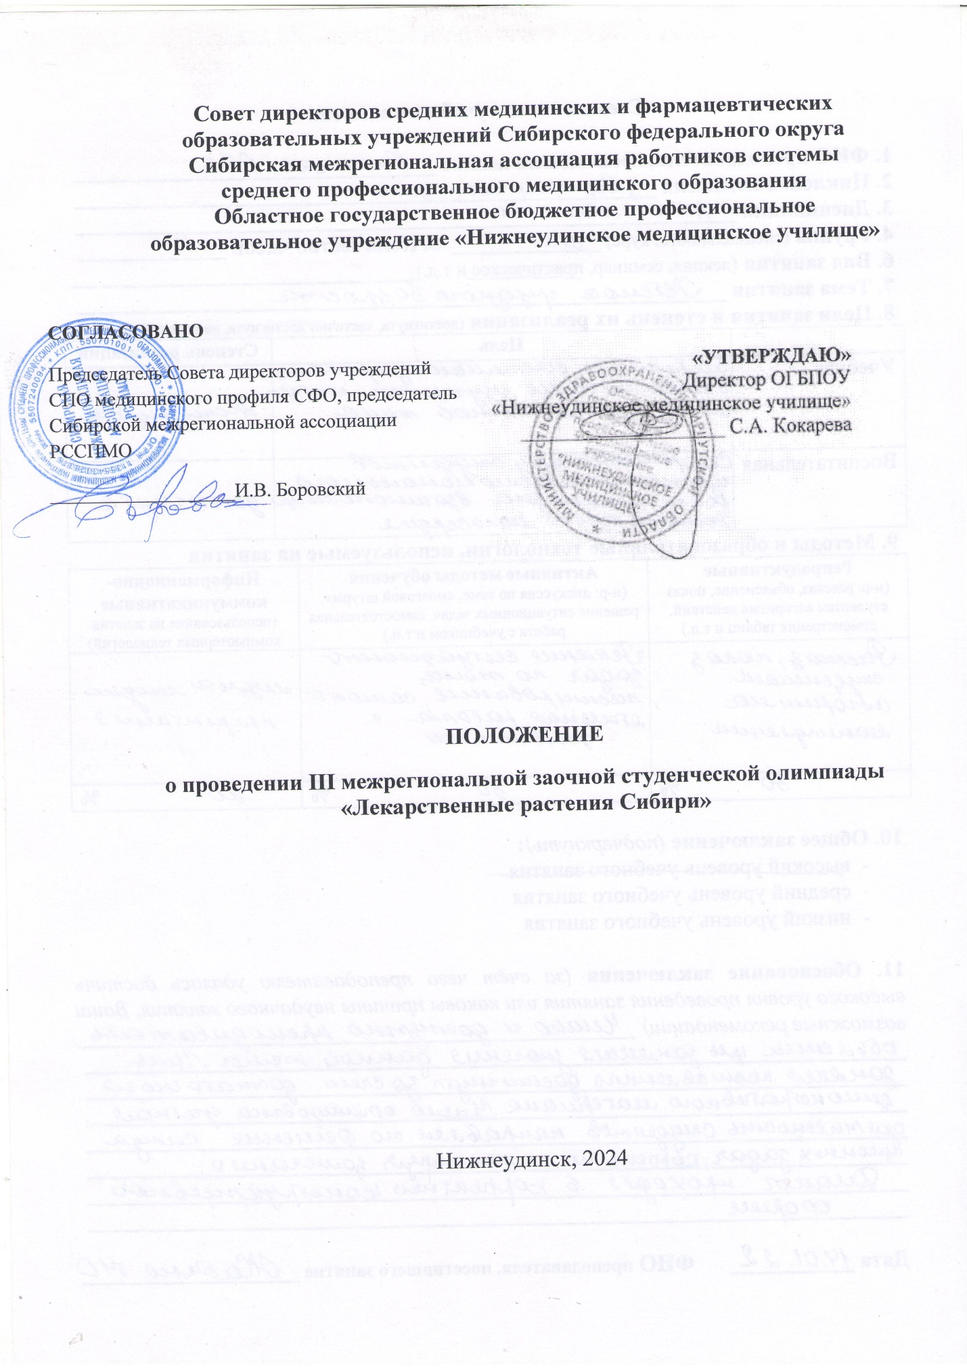

- Общее положение:

1.1 Настоящее положение определяет порядок организации и проведения III Межрегиональной заочной студенческой олимпиады «Лекарственные растения Сибири» среди студентов медицинских и фармацевтических профессиональных образовательных организаций СФО. Олимпиада проводится в соответствии с планом Совета директоров средних медицинских и фармацевтических образовательных организаций Сибирского федерального округа на 2024 учебный год.
  - Организаторы конкурса:
- Сибирская межрегиональная ассоциация работников системы среднего профессионального медицинского образования (далее – Ассоциация);
- Областное государственное бюджетное профессиональное образовательное учреждение «Нижнеудинское медицинское училище» (далее – ОГБПОУ «НМУ»).
1.3 Участие в конкурсе бесплатное.
1.4. Оргкомитет Конкурса, состоящий из представителей организации-учредителя Конкурса, формирует экспертную комиссию, осуществляет руководство и координацию работы всех участников Конкурса.

- Цель и задачи олимпиады:

2.1. Цель – определение уровня знаний по лекарственным растениям среди учащихся СПО.
2.2. Задачи:
- стимулировать студентов к дальнейшему профессиональному и личностному развитию;
- повысить качество подготовки специалистов среднего звена в соответствии с требованиями ФГОС;
- создать условия для самореализации творчества студентов;
- активизировать учебную и научно-исследовательскую работу студентов;
- совершенствовать учебно-педагогическую деятельность.

3. Участники Конкурса

3.1. К участию в олимпиаде приглашаются студенты 2-4 курсов специальности 31.02.01 «Лечебное дело», 34.02.01 «Сестринское дело», 33.02.01 «Фармация», не более 5 человек из одной образовательной организации.

4. Организация, порядок и сроки проведения конкурса:

4.1. Конкурс проводится на базе ОГБПОУ «Нижнеудинское медицинское училище» заочно.
4.2. Организацию работы по подготовке и проведению Олимпиады проводит организационный комитет Конкурса (далее - оргкомитет).
4.3. Председатель и члены оргкомитета несут ответственность за соблюдение настоящего
Положения, достоверность, организацию и проведение конкурса.
4.4. В функции оргкомитета входят:
- разработка и утверждение положения о конкурсе;
- разработка конкурсных заданий и критерии оценки их выполнения;
- оценивание правильности выполнения конкурсных заданий участниками олимпиады;
- решение вопросов материально-технического и информационного обеспечения олимпиады;
- подведение итогов олимпиады, рассылка наградного материала.
5. Порядок проведения и определения победителей олимпиады
5.1. Олимпиада проводится в заочной форме в два этапа: в виде выполнения теоретических заданий (тестирования) и творческого задания в виде выполнения проекта «аптечный огород»
УЧАСТНИКАМИ ОЛИМПИАДЫ БУДУТ ЯВЛЯТЬСЯ СТУДЕНТЫ, ПРОШЕДШИЕ ОБА ЭТАПА!
5.2. Прием заявок и проектов осуществляется с 15.04.2023г по 26.04.2023г по электронному адресу leonteva2709@mail.ru, с пометкой «Олимпиада по Лекарственным растениям» (Приложение 1).
5.3. Тестирование пройдет на сайте ОГБПОУ "Нижнеудинское медицинское училище" - (nmu38.ru) 24.04.2023 года с 08⁰⁰ - 09⁰⁰ (время московское), по ссылке https://nmu38.ru/лекарственные-растения-сибири/.

5.4. Творческий конкурс проектов «Аптечный огород» работы принимаются до 26 апреля (включительно)
5.5. Сроки проведения Олимпиады:

Регистрация  участников | Работа  экспертной  комиссии | Подведение итогов,  публикация итогового списка победителей | Рассылка наградного материала
15.04.2023г. –  23.04.2023г. | 15.04.2023г.-  30.04.2023г | 30.04.2023г | до 10.05.2023г

6. Подведение итогов Конкурса
6.1 Распределение мест среди участников олимпиады в индивидуальном зачете осуществляется с учетом выполнения всех заданий в соответствии с количеством набранных баллов

Критерии оценивания тестирования:

Вопросы с 1 по 50 тест – 1 балл за каждый правильный ответ

Критерии оценивания проектов:

Содержание проекта полностью соответствует заданной теме | 2 балла
Отсутствие орфографических и пунктуационных ошибок | 1 балл
Краткость, точность, законченность информации | 1 балл
Достоверность информации, подтвержденная источниками | 1 балл
Оформление проекта последовательно, логично и отвечает эстетическим требованиям | 2 балла
Дизайн не противоречит содержанию | 1 балл
Графические объекты привлекательны, соответствуют содержанию, размещены корректно | 1 балл
Текст легко читается, фон сочетается с текстом | 1 балл
Максимальное количество баллов | 10 баллов

6.2. Жюри оформляет протокол Олимпиады, обобщает результаты и объявляет итоги. Информация об итогах Конкурса будет размещена на информационном сайте межрегиональной ассоциации РССПМО http://sibmedcoll.ru/
6.3. Состав жюри формируется из числа преподавателей ОГБПОУ «Нижнеудинского медицинского училища»:
-Зубкова Евгения Александровна– методист;
- Леонтьева Екатерина Александровна – преподаватель общепрофессиональных дисциплин «Основы латинского языка с медицинской терминологией», «Фармакология»;
- Козлова Елена Анатольевна – преподаватель общеобразовательных дисциплин «Биология», «Химия»
6.4. К полномочиям жюри относится:
- оценивание выполненных работ;
- подготовка предложений по награждению победителей Конкурса.
6.5. Победители конкурса награждаются Дипломами 1,2,3 степени. Все участники Конкурса, не занявшие призовые места, получают Сертификаты участников.
6.6. Оргкомитет не предоставляет комментарии и объяснения по результатам и итогам Конкурса. Апелляции по итогам Конкурса не принимаются.
6.7 Дипломы и сертификаты участника высылаются по электронному адресу участника не позднее 10.05.2023г

7. Контактная информация
Адрес: 665106, г. Нижнеудинск, ул. Лермонтова 20
Телефон: 8 (39557) 7-13-29
Электронная почта: nizneud.med.uh@rambler.ru
Контактные лица:
Зубкова Евгения Александровна - методист 89041215572
Леонтьева Екатерина Александровна – (89294348847) leonteva2709@mail.ru
Козлова Елена Анатольевна – (89086457284) l36987.a@mail.ru

Приложение 1
Заявка
на участие во III Межрегиональной заочной студенческой олимпиаде «Лекарственные растения Сибири»

Полное наименование учебного заведения
Сокращенное наименование учебного заведения
Ф.И.О. участника
Курс, специальность
Ф.И.О. преподавателя
Электронная почта (для рассылки наградного материала)

